‘K-비대면’ 중소·벤처 100개사 키운다

**중기부, 비대면 창업기업 1000개 선정해 9조원 지원  
  
'K-비대면 장터' 구축 및 비대면 서비스 이용권 확대**  
  
정부가 코로나19 이후 각광받고 있는 비대면 분야 중소·벤처기업 육성에 정책 드라이브를 건다.  
  
이들 기업을 대한민국 3세대 혁신기업으로 육성해 포스트 코로나 시대 비대면 산업을 새로운 성장동력으로 삼겠다는 포석이다.  
  
중소벤처기업부는 19일 '제20차 비상경제중앙대책본부 회의'에서 비대면 창업·벤처기업을 육성하기 위한 'K-비대면 글로벌 혁신벤처 100 프로젝트'를 관계 부처와 합동으로 추진한다고 밝혔다.  
  
비대면 기업은 ICT(정보통신기술), 인공지능, 빅데이터 기술 등을 활용해 제품이나 서비스 전달을 비대면화해 경영 효율화와 이용자 편의성을 높이는 회사를 뜻한다.  
  
국내에서도 하이퍼커넥트, 매스프레소와 같은 비대면 분야 유망 창업·벤처기업이 속속 등장하고 있으며, 이들 기업은 대면 벤처기업보다 더 많은 고용창출 효과를 거두고 있다.  
  
중기부는 우선 비대면 유망 창업기업 1000개사를 발굴, 사업화 자금을 지원한다. 의료, 교육, 문화관광, 도시주택, 물류유통 등의 분야에서 우선 실시되며, 선정된 기업에는 최대 1억원의 초기 자금을 제공한다.  
  
비대면 창업·벤처기업을 위한 9조원 규모의 자금도 2025년까지 마련해 이들 기업의 원활한 성장을 돕는다. 특히 비대면 기업을 위한 국내 수요 창출과 글로벌화 추진에 힘을 보탠다. 이를 위해 비대면 창업·벤처기업의 성장 마중물이 되도록 화상회의, 재택근무 등 비대면 서비스 이용권(바우처)을 내년까지 5760억원 규모로 제공하고, 공공기관 등이 비대면 기업의 신제품을 적극 구매하도록 기술개발제품 시범구매 별도기준 등 중소기업 공공구매 제도를 비대면 친화적으로 운영한다.  
  
또한 비대면 제품·소프트웨어에 대해 기술보증기금이 사전보증서를 제공해 계약체결 지원 후 문제 시 100% 환불을 보장하는 제도를 시범 도입하고, 'K-에듀테크 통합 플랫폼'을 구축해 원격교육 창업·벤처기업의 공공구매를 촉진한다.  
  
이와 함께 현재 기업 간 거래 중심이던 비대면 서비스 이용권 시스템을 공급기업과 수요자를 연결하는 'K-비대면 장터'로 확장해 일반 소비자도 활용할 수 있도록 민간에 개방할 예정이다.  
  
비대면 관련 법·제도도 지속 개선해 '비대면 중소·벤처기업 육성법' 제정을 검토하고, 규제를 발굴해 혁신해 나갈 계획이다.  
  
중기부는 이를 토대로 2025년까지 세계적인 비대면 벤처기업 100개사, 비대면 예비유니콘 700개사를 육성, 16만 개의 일자리를 창출하겠다는 복안이다.  
  
박영선 중기부 장관은 "우리나라가 비대면 시장을 선점하도록 'K-비대면 글로벌 혁신벤처 100 프로젝트를 성공적으로 추진해 '디지털 경제로의 대전환, 스마트 대한민국' 실현에 기여하겠다"고 말했다.이준기기자 bongchu@dt.co.kr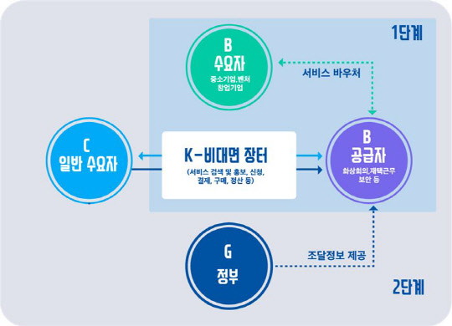정부가 비대면 기업 생태계 기반을 조성하기 위해 구축하고 있는 'K-비대면 장터'로, 기업 간 거래 중심에서 일반 소비자도 활용하도록 민간에 개방할 계획이다. 중기부 제공  
  
디지털타임스 [채널 구독](https://media.naver.com/channel/promotion.nhn?oid=029) / [뉴스스탠드 구독](https://newsstand.naver.com/029)  
[디지털타임스 홈페이지 바로가기](http://www.dt.co.kr/)